BITTE auf welpen@shibainu-wien.at zurückschicken – DANKE
Oder an 1220 Wien, Quadenstraße 90 senden
Sehr geehrter Shiba-Interessent!
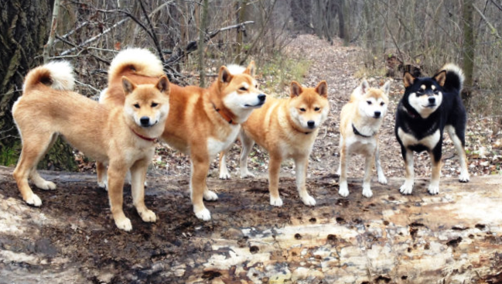
Herzlichen Dank für Ihr Mail und Ihr Interesse an unserer Zucht!
Wie Sie schon vielleicht der Homepage entnahmen, legen wir
auf gute Plätze höchsten Wert.
Wenn wir keine Welpen erwarten, können wir zumindest Ihnen bei der Wahl des richtigen Züchters helfen und Ihnen Tipps geben. Auch können wir einige Züchter NICHT empfehlen. Fragen Sie uns in jedem Fall – wir helfen gerne.
Wenn Sie gute Voraussetzungen für einen Shiba Inu haben, können Sie bei uns eine Vorreservierung machen, bzw. bei Züchtern, die wir empfehlen.
Unsere Welpen wachsen ohne Zwinger mit dem gesamten Rudel auf !!!
Der Deckrüde ist INTERNATIONALER CHAMPION und hat ein ganz tolles Wesen.
Wir sind eine kleine Hobbyzucht und daher kennen unsere Shibas keinen Zwinger. sind tagsüber meist im Garten, nachts jedoch immer im Haus und bei jedem Ausflug / Urlaub dabei.
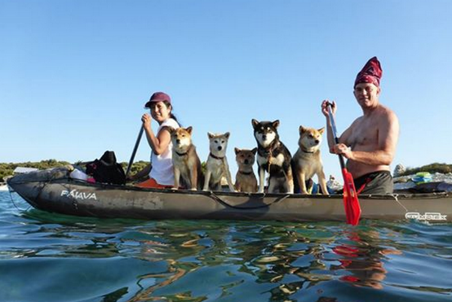
Wir haben derzeit zwei Hündinnen, davon zwei in der Zucht, sowie einen Deckrüden.
Täglich gehen die Hunde mind. dreimal „Gassi“, wobei ein ca. einstündiger Spaziergang immer dabei. Dabei dürfen alle meist frei laufen.
Dass Shiba Inus beim Trainieren mehr Geduld und Zeit brauchen als zB Hütehunde (Border Collie, Golden Retriever, Schäferhund) haben Sie vielleicht schon gelesen. Er ist eben ein eigenständiger schlauer Hund und für seine Größe ein perfekter Allrounder (Schneeschuh-Wanderungen, Berge, etc kein Problem)
Sie sollten daher ca. mind. drei Stunden Zeitaufwand im Durchschnitt rechnen. Darum wollen wir im Interesse des Welpen nicht, dass Sie als Besitzer vollzeitbeschäftigt sind.
Falls Sie sich für einen Welpen interessieren, bitte beantworten Sie die für den Welpen wichtige Fragen:
FRAGEN: | Bitte Ihre Antworten:
Vornamen, Familienname, Alter
Telefonnummer, Emailadresse
Bitte die genaue Adresse
Was machen Sie beruflich und wie lange sind Sie von zu Hause täglich weg?
(Lebenserwartung des Hundes ca. 13 – 16 Jahre)
Haben Sie einen Garten?
Werden Sie mit dem Hund Kurse besuchen?
Haben Sie Kinder, wie alt sind diese?
Haben Sie bereits Hundeerfahrung ?
Warum wollen Sie gerade einen
SHIBA INU?
Haben Sie die finanziellen Mittel, falls der Hund eine (teure) Behandlung braucht?
Bitte teilen Sie uns mit, ob Sie eine Hündin oder Rüden möchten, bzw. welche Farbe (rot oder black & tan) ihr zukünftiger Hund haben sollte.
 | Wenn Sie Fragen an uns haben:

Wenn die Welpen dann schon auf der Welt sind, können Sie die Welpen bei uns besuchen (ab der 4 - 5 Woche) und mit Ihnen im Garten spielen.
In der ca. 7 - 8 Woche kommen wir mit den Welpen zu Ihnen, damit der Welpe mit seiner Familie das neue Heim kennenlernen kann.
Wir schauen uns dabei die Umgebung an, bzw. prüfen mit Ihnen die Dichtheit des Zaunes, Gartentor und weisen Sie auf eventuell vorhandene Gefahren hin.
Ungefähr eine Woche vor der Abgabe kommen wir – wenn wir dürfen – mit dem gesamten Rudel, jedenfalls mit dem Welpen und der Mutter zu Ihnen, damit der Welpe sein neues Heim kennenlernt und die Übergabe für den Welpen keine Stress macht – ganz Österreich !!!
Bei diesen Treffen wollen wir Ihnen auch viele Infos geben, damit sich der Welpe bei Ihnen wohlfühlt und schnell ein Vertrauen zu Ihnen aufbaut, was für die weitere Erziehung wichtig ist.
Der Welpe bringt beim Ausziehen ein Welpenpaket (Futter, Decke, Foto-CD, etc.), einen Impfpass, einen Stammbaum vom ÖKV und ganz wichtig: SCHON EINE GUTE VORSOZIALISIERUNG (Gewöhnung an Leine, Stubenreinheit, Kontakt mit anderen Hunden, etc) mit.
Außerdem ist er bereits geimpft (Grund-Immunisierung) und mehrfach entwurmt.

Mit lieben Grüßen,
Fam. Tomomi & Fritz Makino
Tel.: 0043/650/8473626 info@shibainu-wien.at

